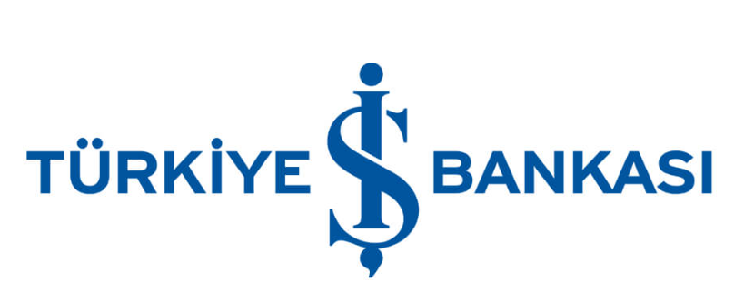

**Türkiye İş Bankası, Para Takası (Swap) Anlaşmaları Kaynaklı Reeskont Kredilerine aracılık ediyor.**

Türkiye Cumhuriyet Merkez Bankası (TCMB)’nin, Çin, Katar, Kore Cumhuriyeti ve Birleşik Arap Emirlikleri ile gerçekleştirmiş olduğu swap işlemleri kaynaklı, ilgili ülkelerin yerel para birimlerinden yurt içinde düzenlenecek senetlerin, İş Bankası aracılığıyla, TCMB tarafından iskonto edilerek, iskonto bedelinin ilgili ülkelerdeki satıcılara ödenmesi şeklinde kullandırılmaktadır.

**Detaylı Bilgi Tüm İş Bankası Şubelerinde**

TCMB’nin Çin Halk Cumhuriyeti, Kore Cumhuriyeti, Birleşik Arap Emirlikleri veya Katar ile gerçekleştirmiş olduğu swap işlemleri kapsamında sağlanan kaynak ülkemiz ile anılan ülkeler arasında gerçekleştirilecek ticaret veya yatırım faaliyetlerinin finansmanında ve 365 gün vadeli olarak Türkiye İş Bankası şubelerinden kullandırılabilecektir.

Krediye; kullanım tarihinde ilan edilen SHIBOR (Shanghai Interbank Offered Rate/Şangay bankalararası para piyasası borç verme faiz oranı) esas alınmak üzere reeskonta kabul edilen senet vadelerine göre aşağıda belirtilen oranlar uygulanacaktır.

- 30 gün vadeli senetlerde 1 aylık SHIBOR+200 baz puan,

- 31-90 gün vadeli senetlerde 3 aylık SHIBOR + 200 baz puan,

- 91-180 gün vadeli senetlerde 6 aylık SHIBOR + 200 baz puan,

- 181-270 vadeli senetlerde 9 aylık SHIBOR + 200 baz puan,

- 271-365 gün vadeli senetlere 12 aylık SHIBOR + 200 baz puan

*İlan edilen faiz oranlarının eksi olması halinde faiz oranı 200 baz puan olarak uygulanır.

Türkiye İş Bankası A.Ş. tarafından belirlenen ücret/komisyonlar ayrıca tahsil edilecektir.

TCMB Para Takası (SWAP) Anlaşmaları Kaynaklı Reeskont Kredisi’nden faydalanmak ve detaylı bilgi edinmek için İş Bankası şubelerine başvurabilirsiniz.